今日动态
2024.1.9 周二 晴
记录人：肖一凡
※一日活动篇
◎今日来园人数：18人，请假7人：冷星辰、张铭皓、夏忆馨、姜昊言、董沐瑶、孙杰文、黄赫璟。

※区域游戏篇
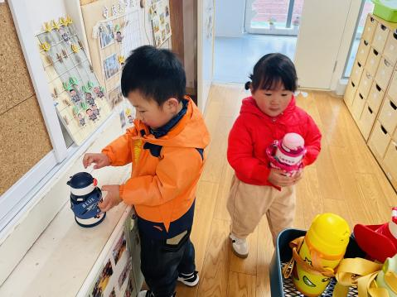 | 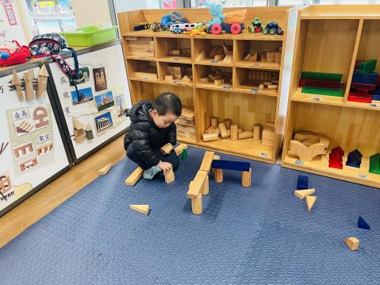 | 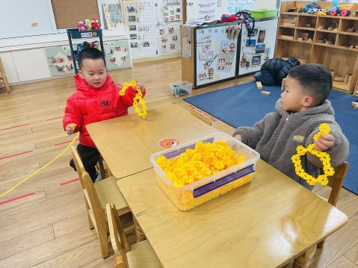 | 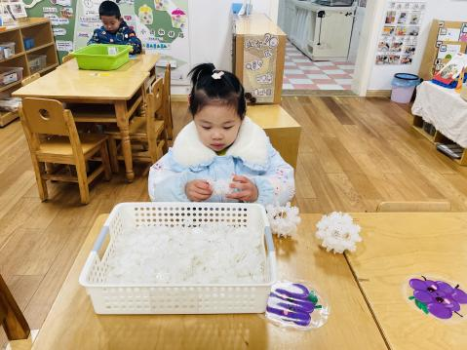
宸哥和格格一起整理水杯。 | 皮皮在地面建构搭建城堡。 | 鹏源用黄色雪花片建构一个耳机。 | 一一继续完成昨天延时班没有做完的雪人。
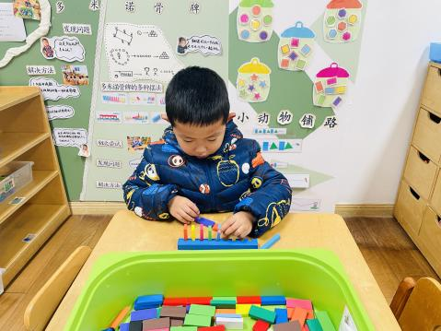 | 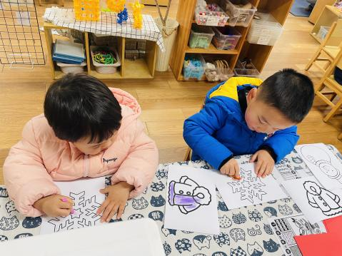 | 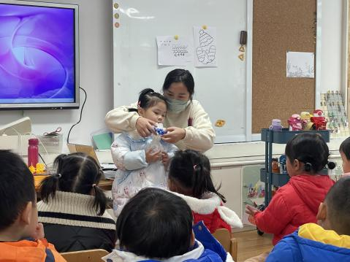  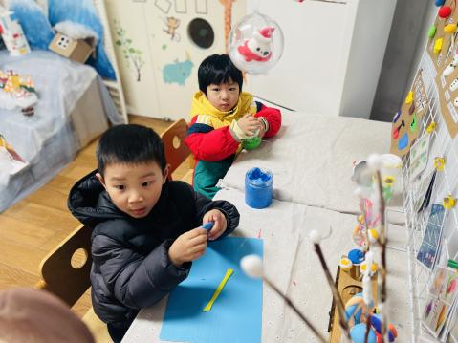
承承用码牌器认真地摆积木。 | 嘉嘉和涵涵一起画着冬天的服饰。 | 一凡和小朋有分享雪人的制作方法。

※集体活动篇
美术：雪花飘飘
这是一节线条绘画活动。冬天到了，孩子们对下雪天非常喜欢，雪花是他们非常感兴趣的物体，它呈白色六角形，它轻盈的从天空飘落下，很有飘逸感。本次活动主要引导幼儿在观察雪花的基础上，了解雪花的外形特征，并能用较流畅的线条画出雪花，从而体验大胆作画的乐趣。

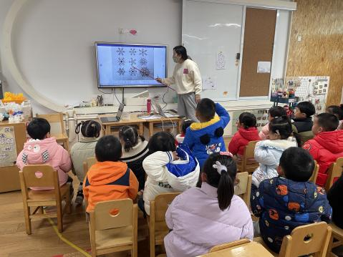 | 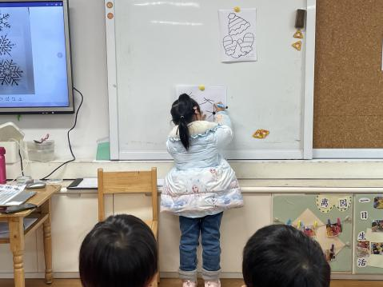 |  | 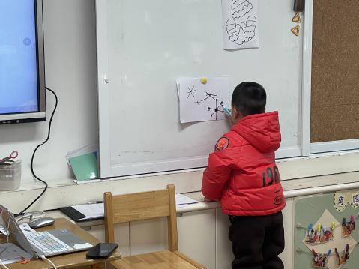 | 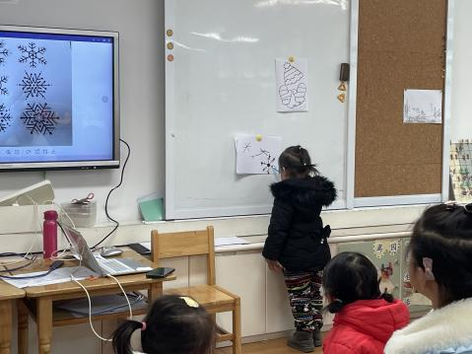
小朋友一起来一步一步试着画一画雪花。
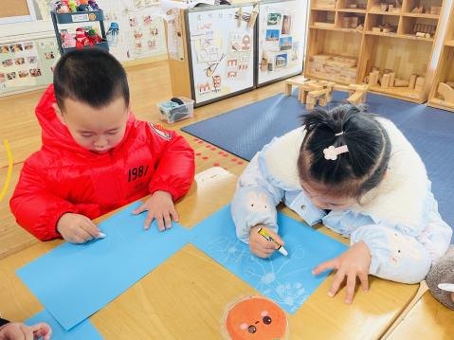 |  | 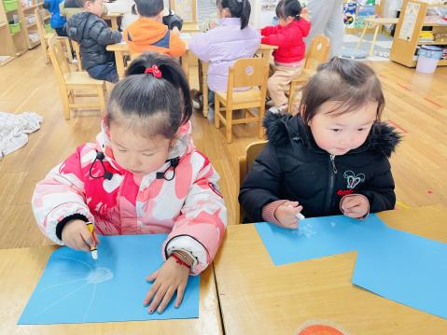 | 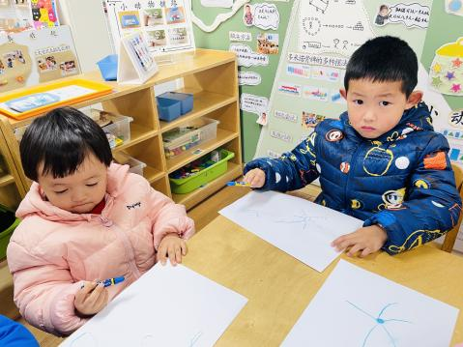 | 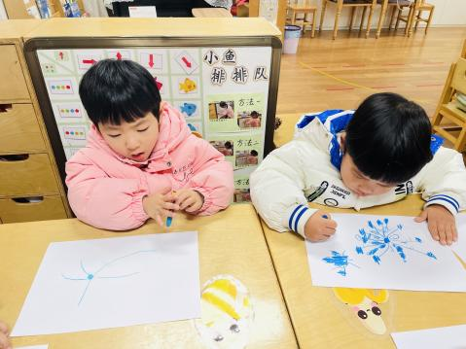
大家自己来试一试。

※温馨提醒
1.天气变冷，小朋友不用穿很多件，只需加厚即可，上厕所穿脱会方便些。
2.最近传染病高发，请假时请说明情况，有问题及时上报。

